第 11 章 现代光学的兴起

11.7 非线性光学
非线性光学是随着激光技术的出现而发展形成的一门新兴的学科分支，是近代科学前沿最为活跃的学科领域之一。非线性光学研究光和物质相互作用过程中出现的一系列新现象，探索光和物质相互作用的本质和规律，为一系列具有重要应用价值的科学技术提供了新的物理基础。
非线性光学的早期工作可以追溯到 1906 年泡克耳斯效应的发现和 1929 年克尔效应的发现。但是，激光问世之前，光学研究的对象基本上都是弱光束在介质中的传播，而确定介质光学性质的折射率或极化率是与光强无关的常数，介质的极化强度与光波的电场强度成正比，因此，光波叠加时遵守线性叠加原理。这样的光学就叫线性光学。对很强的激光，例如，当光波的电场强度可与原子内部的库仑场相比拟时，光与介质的相互作用将产生非线性效应，反映介质性质的物理量（如极化强度等）不仅与场强 E 的一次方有关，而且还决定于 E 的更高幂次项，从而导致线性光学中不明显的许多新现象。
1960 年激光的出现，为人们提供了一种强大的相干光源，这种强相干光源与物质相互作用时不遵从平常的线性关系，也就是说，在介质极化强度与光波电场的关系式中，除了包含有原来的线性项外，还要包含非线性项，即光波电场高次项。这些光波电场高次项引起了一系列的非线性光学效应。1961 年弗兰肯（P.A.Franken）等人利用红宝石激光器首次发现光学二次谐波。
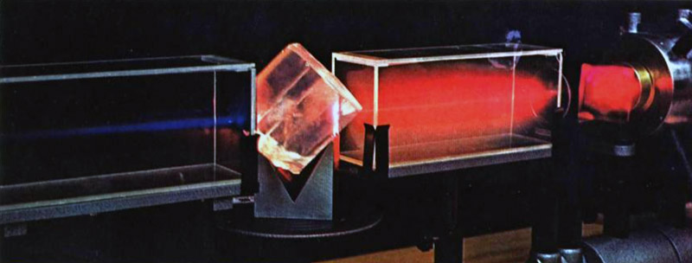
图 11 – 31 利用石英晶体把红宝石激光器发出的红光变成蓝光
布洛姆伯根（Nicolaas Bloembergen，1920— ）是非线性光学理论的奠基人。他提出了一个能够描述液体、半导体和金属等物质的许多非线性光学现象的一般理论框架。他和他的学派在以下三个方面为非线性光学奠定了理论基础：一、物质对光波场的非线性响应及其描述方法；二、光波之间以及光波与物质激发之间相互作用的理论；三、光通过界面时的非线性反射和折射的理论。他把各种非线性光学效应应用于原子、分子和固体的光谱学研究，从而形成了激光光谱学的一个新领域——非线性光学光谱学。
布洛姆伯根和他的学派在非线性光学的研究中，建立了一系列非线性光学光谱学方法。例如所谓的四波混频法，就是利用三束相干光的相互作用在另一方向上产生第四束光，从而得到无法从其他渠道得到的红外和紫外波段的激光。利用这一方法，可以高精度地确定原子、分子和固体的能级结构。
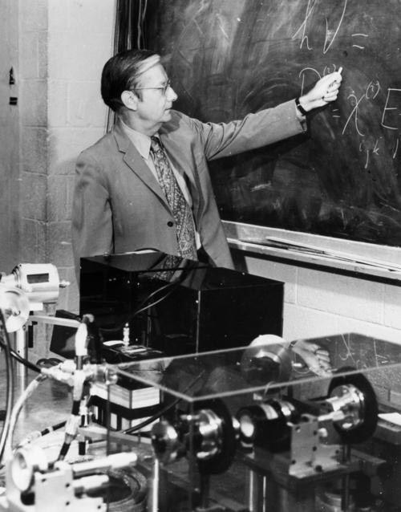
图 11 – 32 布洛姆伯根 1974 年在哈佛实验室里
在激光技术飞速发展的推动下，非线性光学也得到了快速发展。20 世纪 60 年代主要进行了二次谐波产生、和频、差频、双光子吸收、受激喇曼散射、受激布里渊散射、光参量振荡、自聚焦、光子回波、自感应透明等非线性光学现象的观察和研究。20 世纪 70 年代人们更深入地研究了上述现象，并进行了自旋反转受激喇曼散射、光学悬浮、消多普勒加宽、双光子吸收光谱技术、相干反斯托克斯喇曼光谱学、非线性光学相位共轭技术、光学双稳效应等非线性光学现象的研究。20 世纪 80 年代以后，进一步扩展到包括气体、原子蒸气、液体、固体以至液晶的非线性效应的研究；由二阶非线性效应为主的研究发展到三阶、五阶以至更高阶效应的研究；由一般非线性效应发展到共振非线性效应的研究；由纳秒（10⁻⁹ s）进入皮秒（10⁻¹² s）甚至飞秒（10⁻¹⁵ s）领域。非线性光学已逐渐由基础研究阶段进入应用基础研究和应用研究阶段。
研究非线性光学可以开拓新的相干光波段，提供从远红外（8 微米 ~ 14 微米）到亚毫米波，从真空紫外线到 X 射线的各种波段的相干光源；可以解决诸如自聚焦、激光打靶中的受激喇曼散射、受激布里渊散射等损耗的激光技术问题；可以提供一些新技术，并向其他学科渗透，促进它们的发展（例如，非线性激光光谱学大大提高了光谱分辨率；非线性光学相位共轭技术促进了自适应光学的发展，改善了激光束的质量；光纤和光波导非线性光学研究了光纤光弧子的产生和传输，推动了光弧子通信的发展；表面、界面与多量子阱非线性过程的研究，已成为探测表面物理和化学的工具）；可以利用非线性光学研究物质结构，获取有关原子、分子微观特性的信息。例如，飞秒（fs）区非线性光学的研究取得了惊人的成果。20 世纪 90 年代，fs 激光器已经实现商品化，并在实验室中得到广泛应用。加州理工学院的泽外尔（Ahmed Zewail）在 20 世纪 80 年代就开始利用飞秒激光研究化学反应过程，并在 1998 年获得了诺贝尔化学奖。人们利用飞秒激光对光合作用的原始过程、视觉的超快响应、蛋白质以及 DNA 的有关过程进行了广泛研究，取得了一系列成果。

